**CODE STYLE JAVA**

1. **Code Style là gì ?**

Tiêu chuẩn coding (Coding Standards) là một bộ quy tắc quy định cách viết code của một chương trình mà lập trình viên phải tuân theo khi tham gia vào dự án phát triển chương trình đó. Tùy theo mỗi dự án mà sẽ có những tiêu chuẩn khác nhau, bộ quy tắc đó bao gồm:

* Đặt tên lớp, interface, tên biến, phương thức, …
* Khoảng trắng, tab
* Khai báo và sử dụng biến
* Comment mã nguồn: tên người tạo, phiên bản, ngày tạo file, lớp, phương thức, người thay đổi, nội dung thay đổi, …
* Độ dài tối đa mỗi dòng code, mỗi file, …

1. Mục đích của viết code theo quy chuẩn quy định.

* Dễ fix bug, sửa code.
* Để người đến sau có thể kế thừa và phát triển code của chính bản thân.
* Thống nhất được code của những thành viên trong cùng 1 dự án.
* Nếu là người duy nhất hiểu được code mình thì khi gặp trở ngại người khác sẽ khó để giúp đỡ.

1. **Chuẩn hình thức và ngữ nghĩa.**
   1. **Chuẩn hình thức**

* Thụt đầu dòng.

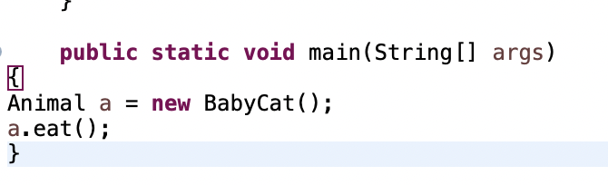

Sai

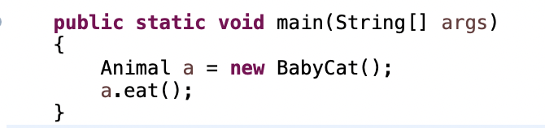

Đúng

* Sử dụng khoảng trắng.



Sai



Đúng

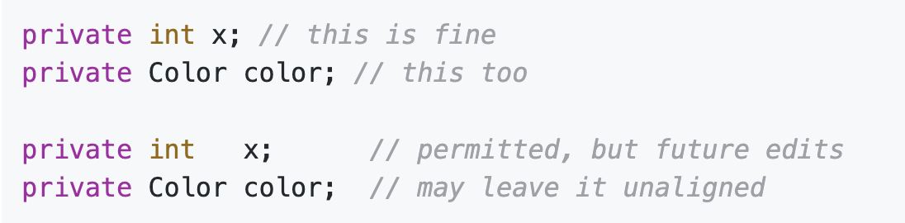

* Đóng ngoặc, mở ngoặc.

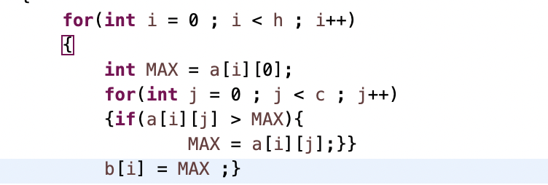

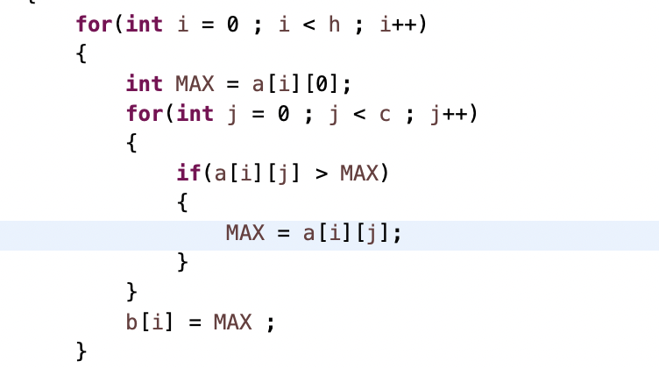

* Đặt tên lớp, thuộc tính, phương thức (đặt tên phụ hợp với ngữ cảnh ngữ nghĩa).
* Phụ đề cho hàm.

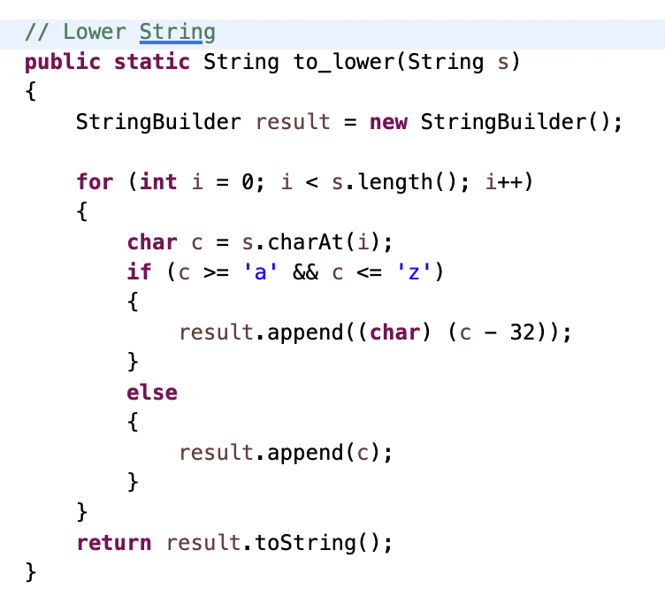

* While Space (dòng trống) : Các dòng code có quan hệ với nhau gom lại thành 1 khối, 2 dòng code có mối quan hệ khác nhau thì có 1 While Space để dễ phân biệt.
* Quy ước đặt tên : các chữ cái mỗi từ sẽ ghi hoa ( Flower not flower).
* Các khối comments: Các khối comment được thụt lề cùng cấp với code quanh nó. Có thể là dạng /* ... * */, // ....,* và các dòng tiếp theo phải bắt đầu bằng dấu * thẳng hành với dấy * ở dòng trước.

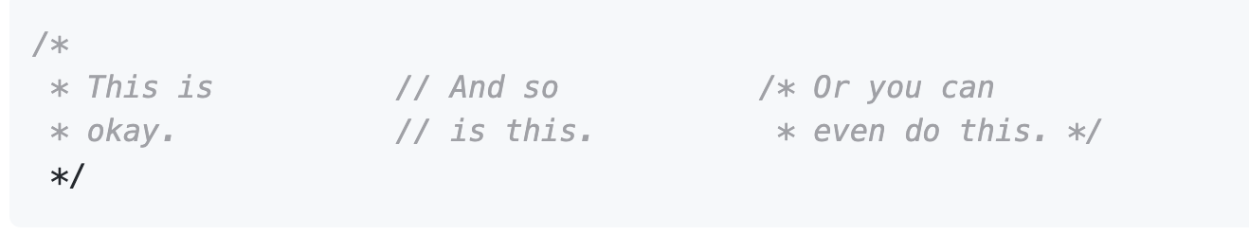

* Đặt tên class, interface, abstract class: hạn chế viết tắt và đặt tên khó hiểu, tên package đặt hoàn toàn bằng chữ thường.
* Hạn chế 1 dòng code quá nhiều kí tự (tối đa 80 là hợp lý nhất).
  1. **Chuẩn ngữ nghĩa.**
* Khai báo và sử dụng biến.
* Một biến cho mỗi khai báo

Mọi khai báo biến (trường hoạc cục bộ) chỉ khai báo một biến (từng biến một, dù rằng chung kiểu dữ liệu). Không sử dụng int a, b; (mặc dù không sai).

Ngoại trừ nhiều khai báo biến được chấp nhận trong vòng lặp for

* Khai báo khi cần đến

Các biến cục bộ không được khai báo theo thói quen đầu khối chứa chúng. Thay vào đó, chúng được khai báo gần với điểm chúng được sử dụng, để giảm thiểu phạm vi của nó.

* Cài đặt phương thức.

Khi một đoạn code xuất hiện ở nhiều nơi trong chương trình ta gom các đoạn code đó thành một phương thức: Tiết kiệm thời gian bảo trì, sửa lỗi.

Khi trong một phương thức có các đoạn code xử lý phức tạp thì ta nên tách đoạn code phức tạp đó ra thành một phương thức riêng biệt: Dễ dàng theo dõi, debug.

Khai báo tham số truyền vào vừa đủ, tránh tình trạng khai báo tham số truyền vào nhưng không sử dụng.

Mỗi phương thức chỉ thực hiện một chức năng.

Kích thước của một phương thức: Nhiều thí nghiệm cho thấy một phương thức có khoảng từ 50 đến 150 dòng code là hợp lý.